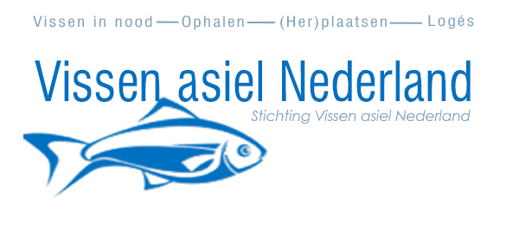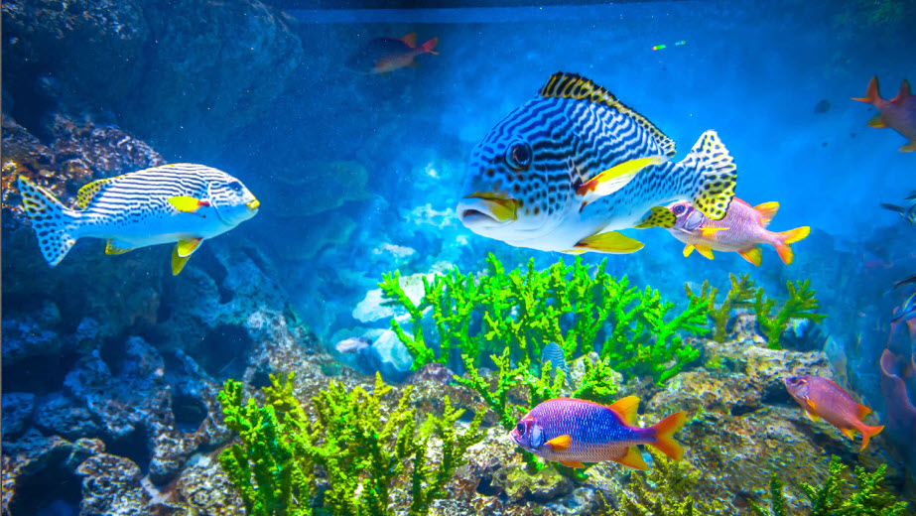

BELEIDSPLAN 2022 – 2023

www.vissenasiel.nl

Leeghwaterstraat 235 B - 3364 AE Sliedrecht - info@vissenasiel.nl - 06 2872283
Inhoud

Inleiding 2
1.Missie/visie 3
1.2Doelstelling 4
1.3Strategie 4
2.Huidige situatie 4
2.1Activiteiten van de organisatie 5
2.2Voorbeeld van activiteiten 5
3.Toekomst 5
3.1Voorbeeld 6
4.Organisatie 6
4.1Bestuur 7
4.2Werknemers 7
5.Financiën 7

Inleiding

Vissenasiel Nederland is in 2013 ontstaan vanuit de gedachtegang dat er geen opvang is voor vissen in Nederland als mensen er niet meer voor kunnen of willen zorgen. De organisatie bestaat uit totaal 5 personen, waarvan 2 vrijwilligers. De organisatie is begonnen in Delft
Er is veel vraag naar de opvang van vissen in nood. Op dagelijkse basis worden wij tientallen keren gebeld door mensen en rijden 3 keer per week door Nederland om vissen op te halen.
In dit beleidsplan leest u waar het vissenasiel voor staat, waar wij naar streven en hoe de huidige stand van zaken is. Onze wensen geven een goed beeld waar het vissenasiel naar toe zal gaan en waar de behoefte ligt.

1. Missie/visie

De missie is “Alle aquarium- en vijverdieren voorzien van noodopvang en herplaatsing”

De visie van het Vissenasiel Nederland is dat elke provincie zijn eigen opvangcentrum heeft voor het opvangen van vissen in nood.

1.2 Doelstelling

De doelstelling van het vissenasiel is “Aquarium- en vijverdierenopvang realiseren voor heel Nederland.”

1.3 Strategie

Wij gaan vanuit ons pand in Sliedrecht opvang bieden aan aquarium- en vijverdieren in nood. Dit doen wij door het plaatsen van zoveel mogelijk aquarium- en vijverbakken in het asiel, zodat wij ten alle tijden vissen kunnen huisvesten van verschillende afmetingen.

Wij leiden zelf vrijwilligers op tot volwaardig vissenverzorger. Hiervoor gebruiken wij voornamelijk de hulp van mensen uit de regio Sliedrecht, als de hulp van stagiaires via de scholengemeenschap.

Wij halen vissen op verzoek op bij mensen thuis als ze niet in de gelegenheid om ze langs te brengen naar het asiel. Deze dienst heeft een landelijke dekking waardoor het niet uitmaakt waar de vis noodt zich bevindt.

2. Huidige situatie

Vanaf februari 2022 heeft het vissenasiel zijn deuren geopend in Sliedrecht aan de Leeghwaterstraat 235 B. Wij hebben door de verhuizing naar de nieuwe vestiging de opvangcapaciteit van het oude asiel in Delft kunnen vergroten met 300%.

Wij hebben een noodlijn waar mensen nu dagelijks al tientallen keren naar bellen om hulp te vragen voor vissen in nood. Wij hebben de gelegenheid om deze vissen op verzoek op te kunnen halen bij de mensen thuis. Dit doen wij momenteel al 3x in de week en willen dit graag uitbreiden naar een dagelijkse service.

Ondanks dat wij al diverse stappen hebben gezet richting onze doelstelling is door de toenemende vraag naar de opvang een probleem ontstaan. Wij komen continue ruimte te kort voor het opvangen van vissen en daarnaast ook de tijd om de dieren te verzorgen
Wij zijn inmiddels een wel erkend leerbedrijf. Hierdoor hebben wij de gelegenheid om stagiaires van de opleiding dierenverzorger intern op te leiden en hierdoor steun te bieden aan het vissenasiel.

In samenwerking met de LID en Vissenbescherming zijn wij momenteel bezig om de huidige capaciteit te vergroten. Dit is noodzakelijk omdat de vraag de huidige capaciteit te boven gaat.

2.1 Activiteiten van de organisatie

De activiteiten die het vissenasiel uitvoert bestaan uit:
- Opvang
- Verzorging
- Herplaatsing
- Logee
- Vijvers leeghalen
- Aquarium- en vijveronderhoud
- Advies op maat

2.2 Voorbeeld van activiteiten

Voorbeeldscenario: Een uitzetting van een persoon of bij het oprollen van een kwekerij worden wij gebeld door de LID. We gaan op locatie om de dieren in nood te redden en veilig te stellen. Hierbij is een aquarium aangesloten dat ook ontkoppeld en afgevoerd moet worden. De eigenaren kunnen hierbij 2 weken aanspraak maken op hun dieren. Tijdens deze periode verblijven de dieren bij ons in afzonderlijke quarantaine verblijven. In veel gevallen worden deze dieren niet opgeëist en worden ze door het vissenasiel verzorgd tot op het punt van herplaatsing. Hierbij doet het vissenasiel grondig onderzoek door vraag en wederhoor bij potentiële geïnteresseerden adoptiegezinnen.

3. Toekomst

De toekomst van het vissenasiel is het uitbreiden van opvangcapaciteit binnen de huidige locatie en nieuwe locaties in de toekomst. Het trainen en opleiden van nieuwe werknemers en vrijwilligers. Daarnaast streven wij ernaar om financieel gezond te zijn en landelijk bekendheid te hebben.

3.1 Voorbeeld

In de toekomst willen wij de volgende doelen realiseren:
•       Jongere bus gebruikt +- 20.000 euro. De huidige bus mag al diverse milieuzones niet meer in.
•      Vaardig personeel welke nodig is voor de uitbreiding en begeleiding van vrijwilligers. 1800-3000 euro bruto per maand
•       Pand aan laten kopen om zonnepanelen te kunnen plaatsen én het buitenterrein te kunnen benutten – De zonnepanelen verlagen de energielasten zo goed als naar 0 dit laatste vergroot de vijveropvang met 500%
•       Energiecontract loopt af in 2023, verwachting is dat met de huidige energiekosten de maandlasten 300% hoger worden (tegen die tijd zou dat zomaar 1.500 per maand worden). Zonnepanelen op het dak om de energierekening te verminderen +- 40.000-50.000 euro kosten. Misschien mogelijk met subsidie
•       Kosten reduceren dagelijks vervoer van en naar de stichting. Elektrisch rijden scheelt zo’n 60-80% ten opzichte van de kosten nu. Wij kunnen laden op de zaak voor 15,11 cent per Kwh.
•       Automatisch water ververs systeem nieuwe stellingen. +50% capaciteit +- 20.000 euro.
•       Op dit moment ligt er een kans om een compleet systeem + stellingen over te kunnen nemen wat 300% capaciteitsvergroting oplevert van een bevriend winkelier in oktober 2022 voor +/- 8000 euro!

4. Organisatie

Naam Stichting Vissen asiel Nederland
Adres: Leeghwaterstraat 235 B
3364 AE Sliedrecht
Telefoon 06 28722831
KVK 58323961
BTW 852986208B01
RSIN 852986208
Bank NL53 INGB 0006151388
www.vissenasiel.nl
Vissenasielnl@gmail.com

ANBI-status in aanvraag.

4.1 Bestuur

Voorzitter: dhr. D.T. Stolk
Penningmeester: dhr. W. Mulder
Secretaris: mevr. K. van Dijk
Bestuurder: dhr. P.M. Denekamp

4.2 Werknemers

Vrijwilligers
Dennis Honders 3 dagen p.w. All round verzorger / medewerker
Marco de Lavroir 3 dagen p.w. Vissenophaal service / dierenverzorger

5. Financiën

Zie bijlage Begroting

